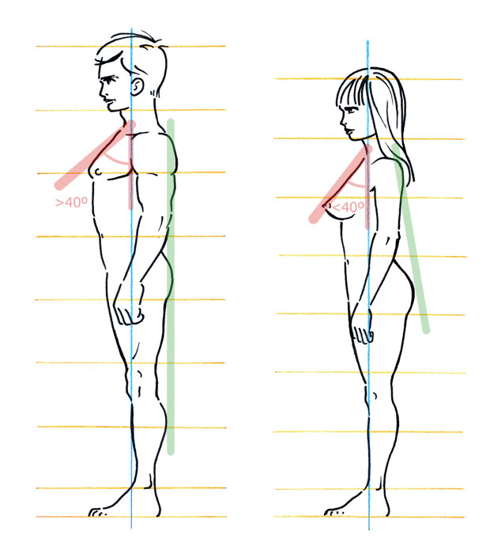

Orella | Dits de la mà
Espatlla o Muscle | Puny
Esquena | Canell
Natja | Colze
Cama | Pit
Genoll | Panxa
Turmell | Melic
Dits del peu | Cul
 | Cuixa

